1.Если обнаруженный предмет не должен, по вашему мнению, находиться в этом месте, не оставляйте этот факт без внимания.

2.Если вы обнаружили подозрительный предмет в подъезде своего дома, опросите соседей, возможно, он принадлежит им. Если владелец не установлен – немедленно сообщите о находке в ваше отделение полиции.
3. Если вы обнаружили забытую или бесхозную вещь в общественном транспорте, опросите людей, находящихся рядом. Постарайтесь установить, чья она или кто мог ее оставить. Если хозяин не установлен, немедленно сообщите о находке водителю.
4. Если вы обнаружили подозрительный предмет в учреждении, немедленно сообщите о находке администрации.

Категорически запрещается:
- самостоятельно предпринимать действия, нарушающие состояние подозрительного предмета;

- заливать жидкостями, засыпать грунтом или накрывать обнаруженный предмет тканевыми и другими материалами;

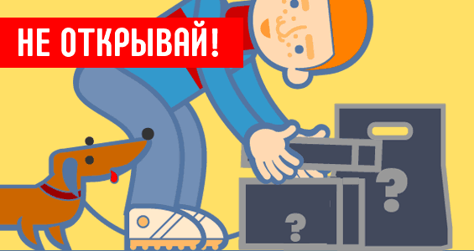

- пользоваться электро-, радиоаппаратурой, переговорными устройствами или рацией вблизи обнаруженного предмета, переезжать предмет на автомобиле;

- оказывать температурное, звуковое, световое, механическое воздействие на опасный предмет.

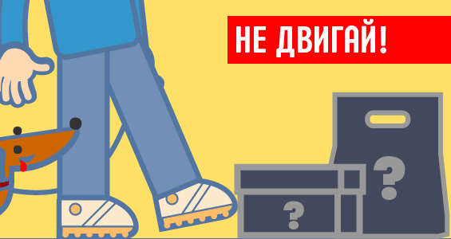

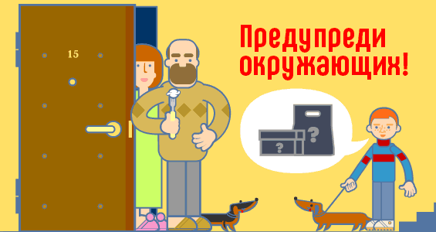

Помните: внешний вид предмета может скрывать его настоящее назначение. В качестве камуфляжа для взрывных устройств используются самые обычные бытовые предметы: сумки, пакеты, коробки, игрушки и т.п.

Родители! Вы отвечаете за жизнь и здоровье ваших детей.

Разъясните детям, что любой предмет, найденный на улице или в подъезде, может представлять опасность.
Не предпринимайте самостоятельно никаких действий с находками или подозрительными предметами, которые могут оказаться взрывными устройствами - это может привести к их взрыву, многочисленным жертвам и разрушениям.

Муниципальное автономное дошкольное
образовательное учреждение –
детский сад № 428 «Золотая рыбка»

ПАМЯТКА ДЛЯ РОДИТЕЛЕЙ
О ДЕЙСТВИЯХ ПРИ ОБНАРУЖЕНИИ
ПОДОЗРИТЕЛЬНЫХ ПРЕДМЕТОВ



Подготовила:
зам. зав. по ВМР
Касьянова С.А.

г. Екатеринбург, 2019 г.

